<https://notendur.hi.is/~geg42/Tölvugrafík/Gameoflife/>

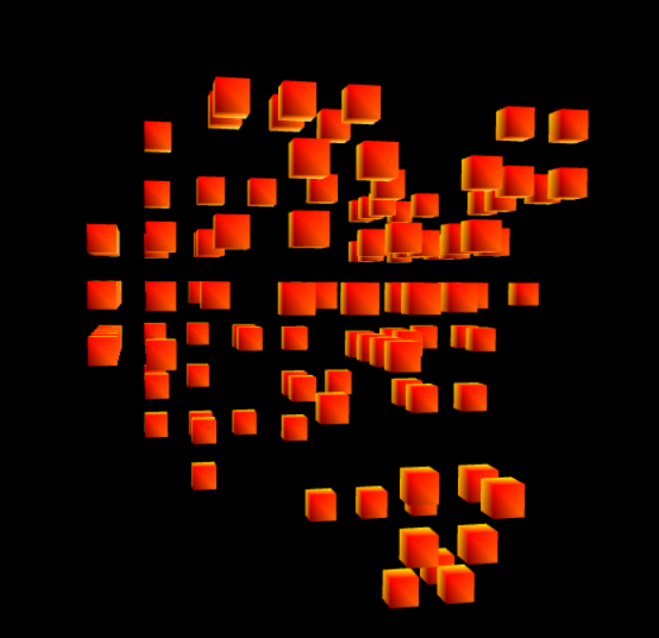

**Fyrstu skrefin**

Ég byrjaði á því að búa til fullskipaða 10x10x10 kubba grind og notaði sólkerfisverkefnið sem grunn. Sá grunnur tók með snúnings-eiginleikann og zoom-eiginleikann svo ég þurfti ekki að skrifa þá aftur, auk þess var lookAt fallið sett upp sem gerði það mjög þægilegt að byrja á verkefninu.

**Lífið**

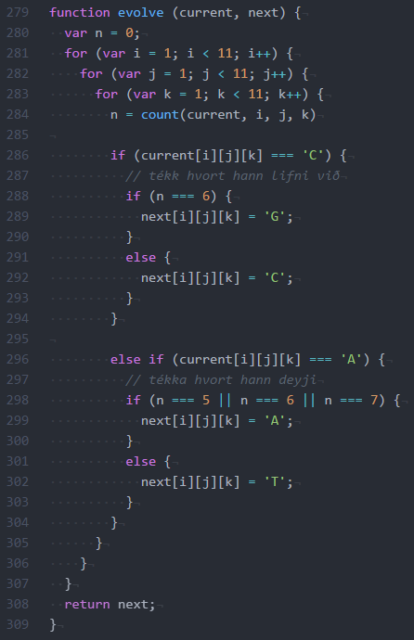Upphaflega hugmyndin mín var að halda utan um hvort kubbur væri lifandi eða dauður var að nota streng (viðeigandi að nota (dna)streng til að halda utan um hvernig líf þróast). Ég prófaði mig áfram og tókst að búa til tvívíddarútgáfu af leiknum í console (ekkert var teiknað enn). Til að bera ekki saman gildi á öfugum endum strengsins voru allir hlutstrengirnir umkringdir X-um. Ég ákvað þó að skipta yfir í fylki þegar ég hélt áfram að þróa þrívíddina. Ég notaði fylki af stærð 12 sem innihélt 12 12x12 fylki af characterum. Ástæðan fyrir því að ég notaði 12 er af því að ég notaði sömu hugmynd og með strengina: öll ystu gildin höfðu characterinn X. Annars voru fylkin upphafsstillt með 30% líkum að kubbur sé lifandi, stafurinn A og dauð annars, stafurinn C. Í render fallinu var einfaldlega ítrað í gegnum fylkið og teiknað kubb ef gildið er A.

**Beining (routing)**

Ég bjó til fallið evolve til að sjá um þróun lífsins. Fallið tekur inn fylkið dna (fylkið sem sér um gildin) og fylkið rna (alveg eins 10x10x10 fylki). Fallið notar tvö fylki til að geta haldið gömlu gildunum þangað til nýja grindin verður teiknuð. Mynd af evolve() er hér til hliðar. Fallið count telur nágranna hvers kubbs. Síðan raðar evolve() gildum í næsta fylki. A merkir lifandi, C merkir dautt, G merkir lifnar við og T merkir deyr. G og T eru til að kubbarnir minnki og stækki þegar þeir lifna við / deyja.

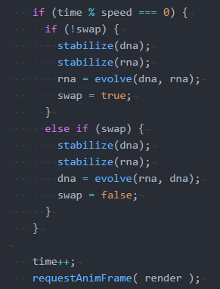

Hér er seinasti kóðabúturinn í render fallinu, svona skiptir forritið milli dna og rna fylkjanna. Stabilize fallið breytir öllum G í A og öllum T í C, þar sem þeir stafir eru búnir að stækka eða minnka. Time byrjar í 0 og speed er 100.

Hér er kóðinn sem teiknar kubbana:

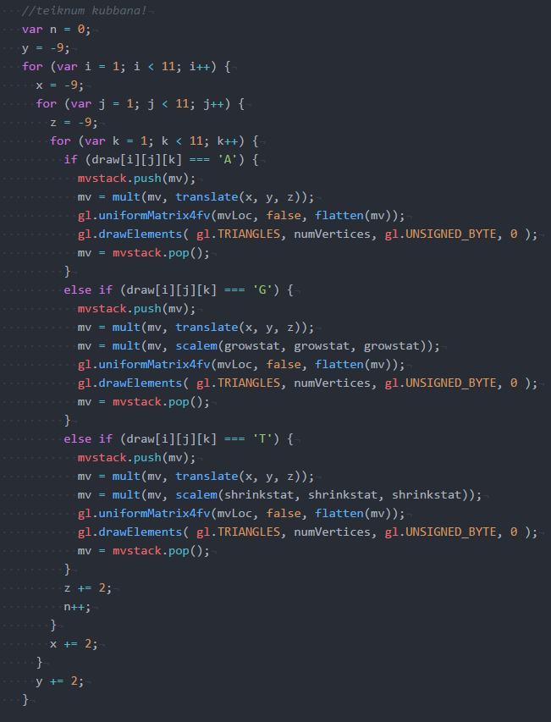Hér er ítrað milli 1 og 11 því sæti 0 og 12 hafa bara stafinn X til að fá ekki villu í samanburði. T.d. við að reyna að skoða sæti [-1] í fylkinu.

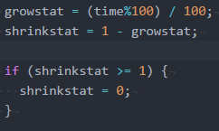Growstat og shrinkstat eru fastar til að margfalda við kubbana sem minnka eða stækka. Svona eru þeir fundnir:

If setningin er til að taka út blikk rétt áður en kubbarnir hurfu alveg.

Hlekkur á js-skránna: <https://notendur.hi.is/~geg42/Tölvugrafík/Gameoflife/gameoflife.js>